Бекітемін:
Оқу ісі жөніндегі орынбасары: ____________________

Қазақстан Республикасы Оқу-ағарту министрлігі
______________________________________________
(білім беру ұйымының атауы)
Қысқа мерзімді (сабақ) жоспары
Жарықтың дифракциясы.Дифракциялық тор
(сабақтың тақырыбы)

Бөлім: | Толқындық оптика
Педагогтың аты-жөні:
Күні:
Сынып: 11 | Қатысушылар саны: | Қатыспағандар саны:
Сабақтың тақырыбы: | Жарықтың дифракциясы.Дифракциялық тор
Оқу бағдарламасына сәйкес оқыту мақсаттары: | 11.6.1.5 - Френель теориясын қолданып, қылдан, саңылаулардан, дөңгеле саңылаудан пайда болған дифракциялық көріністерді түсіндіру
Сабақтың мақсаты: | - жарықтың дифракциясын сипаттайды  - Гюйгенс–Френель принципін түсіндіреді  - қылдан, саңылаудан, дөңгелек тесіктен дифракциялық көріністерді түсіндіреді  - дифракцияның оптикалық құралдардың ажырату қабілетін шектейтінін талдайды
Құндылықтарға баулу: | «Адал азамат» бағдарламасы бойынша: Бірлік және ынтымақ.  «Бірлік бар жерде – тірлік бар» (халық мақалы).  Құндылық топтық жұмыстағы жауапкершілік пен өзара құрмет арқылы жүзеге асады.
Сабақтың барысы:
Сабақтың кезеңі/ уақыт | Педагогтің әрекеті | Оқушының әрекеті | Бағалау | Ресурстар
Сабақтың басы  5 минут  Ұйымдастыру, қызығушылықты ояту, мақсат қою | Ұйымдастыру кезеңі. Сәлемдесу, түгендеу, бағалау парағын тарату.  Білімді өзектендіру: «Қатесін тап». Тақтада «Жарықтың интерференциясы» тақырыбына қатысты әдейі қатесі бар 3 тұжырым/формула жазылған. Оқушылар қатені тауып, түзетеді.  Проблемалық сұрақ: Неліктен телескоп айнасы неғұрлым үлкен болса, соғұрлым ұсақ бөлшектерді көреді?  Оқушылардың болжамдары тыңдалып, сабақтың тақырыбы мен мақсаты бірге анықталады. | Қатені тауып, дұрыс нұсқасын дәлелдейді.  Болжам айтып, мақсатты анықтауға қатысады. | ҚБ: ауызша кері байланыс, «Бас бармақ». | Слайд  Бағалау парағы
Джигсо  16 минут  «Джигсо» (сарапшылар топтары) | «Джигсо». Әр «үй» тобынан бір оқушы сарапшылар тобына барады (5 минут), мәтін бөлігін меңгеріп, үй тобына оралып түсіндіреді (6 минут).  1-сарапшылар: Дифракция – жарықтың кедергіні орағытып, геометриялық көлеңкеге енуі.  2-сарапшылар: Гюйгенс–Френель: толқын фронтының әр нүктесі – екінші ретті когерентті толқындар көзі.  3-сарапшылар: Саңылау: min шарты b sin φ = kλ.  4-сарапшылар: Ажырату шегі: φ_min ≈ 1,22λ/D.  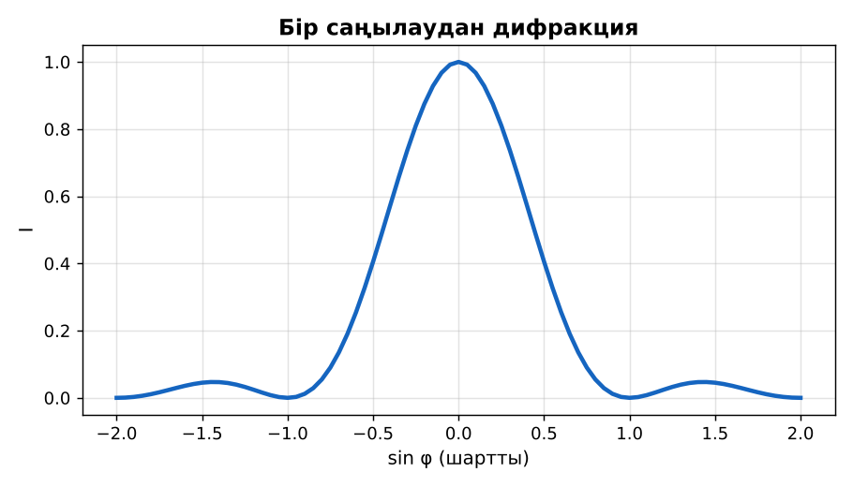  1-сурет. Бір саңылаудан дифракция  ЕББҚ оқушыларына: тапсырманы бөліктерге бөліп беру және қосымша 3–5 минут; аудио/бейне нұсқау, нұсқауды тақтаға жазып қою. | Сарапшылар тобында бөлімді меңгереді.  Үй тобына түсіндіреді, сұрақ қояды. | Дескриптор:  - өз бөлімін нақты түсіндіреді – 1;  - жарықтың дифракциясын сипаттайды – 1.  2 балл | Физика 11-сынып оқулығы  Сарапшылық мәтін карточкалары
Бекіту  7 минут  Үлгі есеп / талдау | Үлгі есеп / мысал. Тор  1) d sin φ = kλ.  2) d = 2 мкм, λ = 500 нм: sin φ₁ = 0,25, φ ≈ 14,5°.  Жауабы: ≈ 14,5°. | Үлгіні талдап, ұқсас тапсырманы орындайды. | Дескриптор: үлгі бойынша шешеді.  1 балл | Слайд
Сергіту сәті  2 минут | «Тепе-теңдік». Оқушылар бір аяқпен тұрып, қолдарын иіндік сияқты жайып, тепе-теңдікті сақтайды. | Қимылмен орындайды. | – | –
Сабақтың ортасы  10 минут  Деңгейлік тапсырмалар (жеке жұмыс) | Оқушы деңгейін өзі таңдайды; А деңгейін орындаған оқушы В деңгейіне өтеді (тапсырмалар Қосымша 1-де).  А деңгейі (білу, қолдану):  Дифракция қашан айқын байқалады?  В деңгейі (талдау):  Ені 0,05 мм саңылауға λ = 500 нм жарық түседі. Бірінші минимум бұрышы?  С деңгейі (жинақтау, бағалау):  D = 2,4 м телескоптың (Хаббл) λ = 550 нм-дегі ажырату шегін есепте. Айдағы қандай өлшемдегі нысанды ажырата алады?  ЕББҚ оқушыларына: толтырылған үлгі есеп және бос орынды толықтыру тапсырмасы; суретті тірек-сызба және қадамдық нұсқаулық. | Деңгейін таңдап, жеке орындайды.  Жауап кілтімен өзін-өзі тексереді. | Дескриптор:  А: Гюйгенс–Френель принципін түсіндіреді – 2 балл  В: қылдан, саңылаудан, дөңгелек тесіктен дифракциялық көріністерді түсіндіреді – 3 балл  С: дифракцияның оптикалық құралдардың ажырату қабілетін шектейтінін талдайды – 4 балл | Деңгейлік карточкалар  Жауап кілті
Сабақтың соңы  5 минут  Бекіту, рефлексия, үй тапсырмасы | Бекіту: Kahoot викторинасы (мұғалім алдын ала дайындайды). Сұрақтар:  - Гюйгенс–Френель принципі? (екінші ретті толқындар)  - D артса ажырату? (жақсарады)  - Саңылау min шарты? (b sin φ = kλ)  Kahoot: https://kahoot.com/  Рефлексия «Баспалдақ»: оқушы стикерін баспалдақтың өзі жеткен сатысына («білемін», «түсінемін», «қолдана аламын», «түсіндіре аламын») жапсырады.  Үй тапсырмасы (таңдау бойынша):  - А: §23; 3 есеп.  - В: Шаштың жуандығын лазер дифракциясымен өлшеу.  - С: Огюстен Френель туралы. | Викторинаға жауап береді.  Балын қосып, өзін-өзі бағалайды.  Рефлексия жасайды. | Дескриптор: викторина сұрақтарының 80%-ына дұрыс жауап береді – 1 балл  Шкала: 90–100% «өте жақсы», 70–89% «жақсы», 50–69% «қанағаттанарлық» | Kahoot (QR)  Kundelik.kz
Мұғалімге ескерту: оқушылар жиі жіберетін қателер
- Тор призмадай жарықты сындырады. → Дифракция.
Өмірмен байланыс
CD/DVD беті – дифракциялық тор, сондықтан түрлі түсті.
Тапсырмалардың жауап кілті
Тапсырма | Жауабы
А | Кедергі өлшемі λ-мен шамалас.
В | sin φ = 0,01 → φ ≈ 0,57°.
С | φ ≈ 2,8·10⁻⁷ рад; Айда ≈ 107 м.
Қосымша 1 | 4.
Қосымша 2 | 2 мкм.
Үлгі есеп | ≈ 14,5°.

Қосымша 1. Оқушыға арналған тапсырмалар парағы (басып шығаруға)
Аты-жөні: ____________________ **Сынып:** __ **Күні:** ______

А деңгейі
Дифракция қашан айқын байқалады?
____________________________________________________________________________________________
____________________________________________________________________________________________

В деңгейі
Ені 0,05 мм саңылауға λ = 500 нм жарық түседі. Бірінші минимум бұрышы?
____________________________________________________________________________________________
____________________________________________________________________________________________
____________________________________________________________________________________________

С деңгейі
D = 2,4 м телескоптың (Хаббл) λ = 550 нм-дегі ажырату шегін есепте. Айдағы қандай өлшемдегі нысанды ажырата алады?
____________________________________________________________________________________________
____________________________________________________________________________________________
____________________________________________________________________________________________

Қосымша тапсырмалар
1) k_max = d/λ?
____________________________________________________________________________________________
2) 1 мм-де 500 штрих. d?
____________________________________________________________________________________________
Қосымша 3. Тірек-конспект (бос орындарды сабақ барысында толтыр)
Тақырып: Жарықтың дифракциясы.Дифракциялық тор

• Дифракция – жарықтың кедергіні орағытып, геометриялық көлеңкеге енуі.
• Гюйгенс–Френель: толқын фронтының әр нүктесі – екінші ретті когерентті толқындар көзі.
• Саңылау: min шарты b sin φ = kλ.
• Ажырату шегі: φ_min ≈ 1,22λ/D.

Есімде қалған формула / ереже: ____________________________________________________________
____________________________________________________________________________________________
Қосымша 2. Бағалау парағы (әр оқушыға)
Кезең | Дескриптор | Балл | Менің балым
«Джигсо» (сарапшылар топтары) | Дескриптор: - өз бөлімін нақты түсіндіреді – 1; - жарықтың дифракциясын сипаттайды – 1. | 2
Үлгі есеп / талдау | Дескриптор: үлгі бойынша шешеді. | 1
Деңгейлік тапсырмалар (жеке жұмыс) | Дескриптор: А: Гюйгенс–Френель принципін түсіндіреді – 2 балл В: қылдан, саңылаудан, дөңгелек тесіктен дифракциялық көріністерді түсіндіреді – 3 балл С: дифракц | 9
Бекіту, рефлексия, үй тапсырмасы | Дескриптор: викторина сұрақтарының 80%-ына дұрыс жауап береді – 1 балл Шкала: 90–100% «өте жақсы», 70–89% «жақсы», 50–69% «қанағаттанарлық» | 1
Барлығы | 11–13 «өте жақсы», 8–10 «жақсы», 6–7 «қанағаттанарлық» | 13

Қосымша 4. Көрнекілік (интерактивті тақтаға немесе басып шығаруға)
1-сурет. Бір саңылаудан дифракция

Суретпен жұмыс (сұрақтар): 1) Суретте қандай құбылыс/құрылғы бейнеленген? 2) Қандай физикалық шамалар көрсетілген және олар қалай байланысқан? 3) Суретке сүйеніп, өмірден бір мысал келтір.
Сандық ресурстар (QR-кодтар)
PhET – симуляция  https://phet.colorado.edu/en/simulations/wave-interference   | Kahoot – викторина  https://kahoot.com/   | Bilimland – видеосабақ  https://bilimland.kz/   | OPIQ – цифрлық оқулық  https://www.opiq.kz/  

